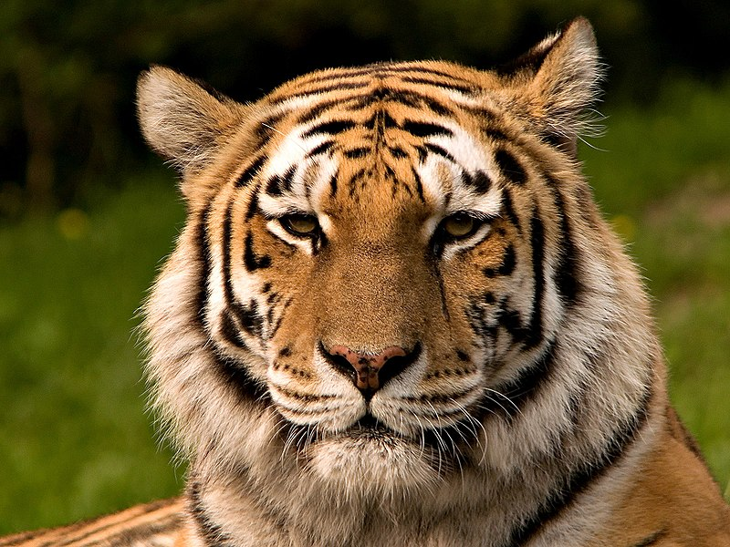
東北虎

硯硯

簡介:
東北虎又稱西伯利亞虎，起源於亞洲東北部，即中國東北和俄羅斯西伯利亞地區，有300萬年進化史，它與其它7個亞種虎比較，身長體重，強悍兇猛，稱為王中之王。
東北虎身體厚實而完美，背部和前肢上的強勁的肌肉在運動中起伏，巨大的四肢推動向前，平穩和安靜。擁有5個非常銳利的虎爪，使用時伸出，不用時縮回爪鞘避免行走時磨擦地面。
它生性內向，膽小孤獨、多疑、兇猛、強壯有力，動作敏捷，在叢林中出沒無常，一般人很難親眼目睹野生的東北虎。在生態環境中也處於頂層的王者地位。
特徵
毛色黃，條紋顏色局部比其他亞種淺，皮膚厚實，現代東北虎比孟加拉虎還要大，成年雄性東北虎體重平均為250千克，頭體長約為2.3米；成年母虎平均體重約為170千克，體長約為2米，肩高1.1米左右，尾長1.3米左右。最大身長可達2.9米
習性
東北虎主要在夜間活動，白天在岩洞或草叢中休息。主要以鹿、野豬、麝、狍子、斑羚、青鼬等動物為食，偶爾捕食蛇類和魚類，也吃松子、胡桃、榛子、覆盆子等野果。食物缺乏的時候，也會捕殺豬、羊、牛等家禽家畜，甚至可能襲擊人類及東北棕熊
生命週期
東北虎四歲左右性成熟。一年之內任何時間都可能交配。孕期為103至105天，一胎可生2至4隻，兩三年生產一次，出生的同胞幼虎中的雌雄數量相同，雖然成年以後雄性死亡率要高於雌性。野生東北虎可活15至17年，
物種學史:
西伯利亞虎是世界現存最大的貓科動物之一，起源於亞洲東北部，曾經遍及俄羅斯西伯利亞至韓國地區，有300萬年進化史，在中國境內又被稱為東北虎。雖然它擁有巨大的體形和驚人的力量，野生的西伯利亞虎卻依然瀕臨滅絕，這支珍稀物種的生死存亡僅繫於一線。
2009年《科學》CarlosA.Driscoll發表了一篇專門闡述裏海虎和西伯利亞虎關係的論文，基因研究表明西伯利亞虎和已經絕滅的裏海虎有著相對別的虎亞種最近的親緣關係。調查指出很可能兩種虎的共同祖先在大約一萬年前通過古中國絲綢之路去往中亞，裏海地區定居繁衍。而其中一支橫穿西伯利亞來到現在的遠東地區形成現在的西伯利亞虎種群。有猜想認為正是人類活動分隔開了這些本來屬於同一種群卻分布於不同地區的虎並最終讓它們分別走上了不同的進化道路。這樣的調查結果引發了人們在中亞地區重新引入老虎的無限遐想。同時棲息地調查也在阿姆河三角洲，伊犁河三角洲等地方進行著。如果構想得到實現，人們將在古老的絲綢之路上重新看到虎的身影。
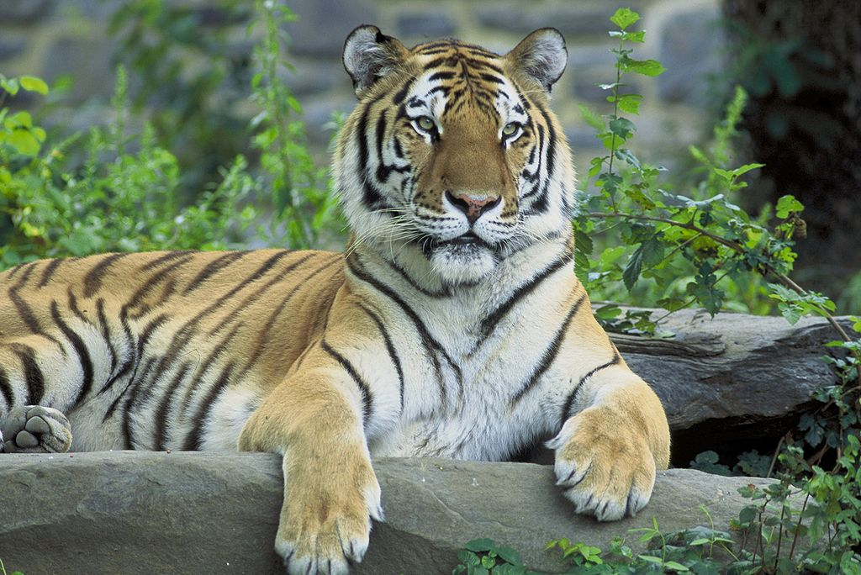

資料來源
https://zh.wikipedia.org/zh-tw/%E4%B8%9C%E5%8C%97%E8%99%8E
https://www.easyatm.com.tw/wiki/%E6%9D%B1%E5%8C%97%E8%99%8E

